DAFTAR RIWAYAT HIDUP

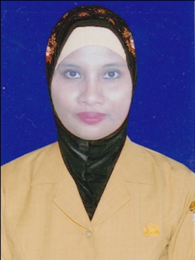
ARFAWATI MAKMUR, lahir di Parepare 9 September 1981. Anak ke 2 dari 5 bersaudara pasangan Makmur dan Darmawati. Jenjang pendidikan yang ditempuh mulai dari bangku Sekolah Dasar di SD Muhammadiyah Pinrang pada tahun 1989 dan tamat pada tahun 1994.
Pada tahun yang sama penulis melanjutkan pendidikan di SMP Mummadiyah Muhammadiyah Pinrang dan tamat pada tahun 1997. Kemudian penulis melanjutkan pendidikan di SMA Muhammadiyah Pinrang dan tamat pada tahun 2000. Pada tahun 2004 penulis melanjutkan pendidikan pada jenjang Studi Diploma II Pendidikan Guru Kanak-Kanak (PGTK) di STAIN DDI Pinrang dan tamat tahun 2006. Pada tahun 2009 penulis melanjutkan studi di Program Studi Pendidikan Guru Pendidikan Anak Usia Dini (PGPAUD) Program S1 pada Fakultas Ilmu Pendidikan Universitas Negeri Makassar.

DAFTAR RIWAYAT HIDUP

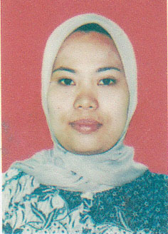
HERNA DAMAYANTI, lahir di Lekkong 21 Januari 1986. Anak pertama dari 5 bersaudara pasangan M. Yusuf dan Dahlia. Jenjang pendidikan yang ditempuh mulai dari bangku Sekolah Dasar di SDN 1 Enrekang pada tahun 1993 dan tamat pada tahun 1999.
Pada tahun yang sama penulis melanjutkan pendidikan di SLTPN 1 Enrekang dan tamat pada tahun 2002. Kemudian penulis melanjutkan pendidikan di SMK PGRI Enrekang dan tamat pada tahun 2005. Kemudian penulis melanjutkan pendidikan keperguruan tinggi UNM jenjang Studi Diploma II Pendidikan Guru Kanak-Kanak (PGTK) dan selesai tahun 2007. Pada tahun 2012 penulis melanjutkan studi di Program Studi Pendidikan Guru Pendidikan Anak Usia Dini (PGPAUD) Program S1 pada Fakultas Ilmu Pendidikan Universitas Negeri Makassar.

